V4 – Wärme der Erdalkalimetalloxide
Dieser Versuch zeigt, dass die Erdalkalimetalloxide trotzdem sie zu einer Familie gehören unterschiedlich stark mit Wasser reagieren. Es wird kein explizites Vorwissen seitens der SuS benötigt.

Gefahrenstoffe
Magnesiumoxid |  |  | H: - |  |  | P: -
Bariumoxid |  |  | H: 301-332-314 |  |  | P: -
Calciumoxid |  |  | H: 315-318-335 |  |  | P: 261-280-305+351+338
Wasser |  |  | H: - |  |  | P: -
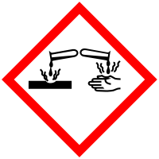 |  |  |  |  |  | 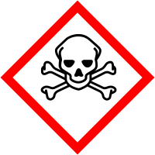

Materialien: 3 digitale Thermometer, 3 Bechergläser (100 mL), 3 Glasstäbe
Chemikalien: Magnesiumoxid, Bariumoxid, Calciumoxid, destilliertes Wasser
Durchführung: Es werden jeweils zwei Spatelportionen der Oxide in jeweils ein Becherglas gegeben. Anschließend werden jeweils 20 mL Wasser in die Bechergläser gegeben und mit den Glasstäben umgerührt. Die Thermometer werden in die Lösungen gestellt und die Temperatur in regelmäßigen Abständen gemessen.
Beobachtung: Bei der Zugabe von Wasser zu Calcium- und Magnesiumoxid ist lediglich eine geringe Temperaturänderung zu bemerken (etwa 0,2°C), bei der Zugabe von Wasser zu Bariumoxid steigt die Temperatur innerhalb weniger Minuten um einige Grad Celsius (etwa 3°C).
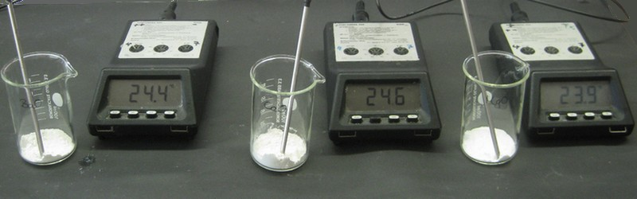
Abb. 4 – Versuchsaufbau und Durchführung
Deutung: Erdalkalioxide reagieren mit Wasser unter Hydroxidbildung, bspw.:
MgO_{(s)} + H₂O_{(l)} ⟶ Mg(OH)_{2(s)}
Aus der Reaktion von Wasser mit Bariumoxid wird mehr Wärme frei als bei der Reaktion von Wasser mit den anderen beiden Erdalkalimetalloxiden. Dies liegt daran, dass sowohl Calcium- als auch Magnesiumoxid schwerlösliche Salze sind, eine Reaktion also kaum stattfindet.
Entsorgung: Die Gemische werden über einen Trichter filtriert. Der Rückstand wird in dem Behälter für anorganische Feststoffe entsorgt. Das Filtrat wird dem Säure-Base-Behälter zugeführt.
Literatur: H. Stapf, E. Rossa. Chemische Schulversuche – Eine Anleitung für den Lehrer Teil 2 – Metalle. Volk und Wissen Volkseigener Verlag Berlin, 3. Durchgesehene Auflage 1962, S. 81.

Anmerkung: Die digitalen Thermometer sollten vorher geeicht werden, sofern dies möglich ist. Ansonsten sollte die Temperatur des zugebenen Wassers für jedes Thermometer als Referenztemperatur gewählt werden und lediglich die Temperaturänderung betrachtet werden.
Alternative: In die Oxidlösungen kann zusätzlich Indikatorpapier gehalten werden und damit ebenfalls gezeigt werden, dass die Reaktion beim Bariumoxid stärker abläuft. Während Calcium- und Magnesiumoxide nämlich nur einen gering alkalischen Wert aufweisen (um pH 9), zeigt der die Lösung mit dem Bariumoxid einen pH von etwa 12 an.
Unterrichtsanschluss: Im weiteren Unterrichtsverlauf sollte auf das Thema Löslichkeit und die Berechnung des Löslichkeitsproduktes eingegangen werden.

